Классный час «Охранять природу, значит охранять Родину»

подготовила
учитель начальных классов
Ковалева Марина Ивановна

с. Покосное

Цель : формировать у детей качества рачительных хозяев, пробуждать добрые, светлые чувства прекрасного, воспитывать заботливое и бережное отношение к родной природе.

Ход занятия
-Посмотрите внимательно на эти репродукции ( в наличии).
-Что на них изображено? (ответы детей)
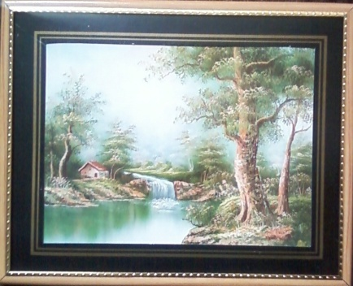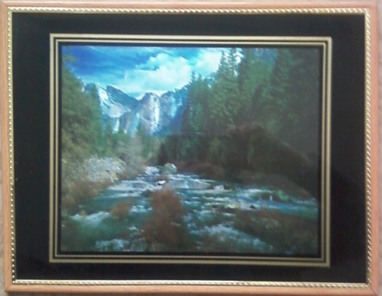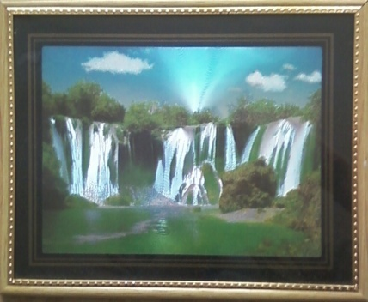
-А можно назвать это одним словом? (да)
-А как? ( природа)
-Расскажите о ней. ( природа – это….)
-Действительно, о природе говорят, что это кладовая планета. А это значит, что в ней есть всё для жизни.
-Но бывает …
Забывчивый охотник на привале,
Не разметал, не растоптал костра.
Он в лес ушел, а ветки догорали,
И нехотя чадили до утра.
А утром ветер разогнал туманы,
И ожил потухающий костер,
И, сыпля искры посреди поляны,
Багровые лохмотья распростер.
Он всю траву с цветами вместе выжег.
Кусты спалил, в зеленый лес вошел.
И, как испуганная стая белок рыжих,
Он заметался со ствола на ствол.
И лес гудел от огненной метели,
С морозным треском падали стволы,
И, как снежинки, искры с них летели,
Над серыми сугробами золы.
-А теперь давайте изобразим эту картину. (дети рисуют на доске, всё то, что было сказано в стихотворении)
Саша рисует костёр.
Артём рисует уходящего охотника.
Артём, Даниил, Руслан, Андрей, Паша рисуют лес, траву.

-Вот какая картина получилась.

-Горит лес.

-Всё, что осталась после пожара.

-Вам знакома ситуация о которой говорится в стихотворении? (ответы)
-Можно избежать её? (да)
-Перечислите, кто пострадал от этого? (ответы детей)
- А как?
-КАКИЕ ПРАВИЛА ПОВЕДЕНИЯ В ПРИРОДЕ МЫ ДОЛЖНЫ ЗНАТЬ И ВЫПОЛНЯТЬ! ( ответы детей)
-А теперь давайте напишем и другие правила на доску объявления, пусть напомнят они другим ребятам, о бережном отношении к природе.
(дети пишут объявления на стикерах, и вывешиваем на доску)

- Молодцы!
-Теперь давайте зачитаем, что у вас получилось, и поместим на нашу доску.
Зачитывает Вика. Зачитывает Саша.
Зачитывает Паша. Зачитывает Даниил.
Зачитывает Матвей. Зачитывает Артём.
Зачитывает Руслан. Зачитывает Илья.
Зачитывает Андрей.

-Вот, что получилось. (на доске «ДОСКА ПРАВИЛ ПОВЕДЕНИЯ В ЛЕСУ» , на которой вывешиваются стикеры)

-Очень красиво. Спасибо, постарались.
- Природа без животных мертва. Исчезнувших животных нельзя воссоздать заново. Поэтому так важно сохранить растения и животные, которые стали редкими. А как можно это сделать? (они занесены в Красную книгу и поэтому растения нельзя рвать, а животных убивать).
- Почему она красная? (красный цвет предупреждает нас – стой! Остановись! Еще один не осторожный шаг, и может быть поздно!)
- Да, международную Красную книгу создали в 1966 г. Хранится она в швейцарском городе Морже. В нее записаны животные и нашей страны. В 1974г. создана Красная книга и у нас в стране.
- Любовь к природе закладывается с детства. Для каждого человека понятие Отечества неразрывно связано с родной природой. Речка и берег моря, хлебные поля и березовая роща, тайга и степь – все эти знакомые с детства картины сливаются в единый большой образ Родины. Беречь все это – значит беречь свою Отчизну.
Любите родную природу –
Озера, леса и поля.
Ведь это же наша с тобою,
Навеки родная земля.
На ней мы с тобой родились,
Живем мы с тобою на ней.
Так будем же, люди, все вместе
Мы к ней относится добрей.
-А теперь посмотрите на буклеты, которые лежат у вас на столе. Я предлагаю вам нарисовать запрещающие знаки поведения в природе.

(Дети садятся группами и работают)
Группа: Матвей, Даниил, Илья, паша, Андрей.

Группа: Артём, Руслан.

Группа: Полина, Вика, Саша.

- Скажите, почему нельзя рвать много цветов ? (ответы детей)
- Почему нельзя шуметь в лесу? (ответы детей)
-Почему нельзя весной брать с собой в лес собак? (ответы детей)
- Почему нельзя ломать деревья и кустарники? (ответы детей)
- Почему нельзя вырывать грибы с грибницей? (ответы детей)
- Почему нельзя мусорить в лесу? (ответы детей)

- Покажите, что у вас получилось.
(фотография на память)

- Хорошо.
-Вы можете оставить эти буклеты себе или подарить.
-Скажите, какой же главный вопрос мы сегодня обсуждали? (бережного отношения к природе)
-Продолжите «Беречь природу –это… (любить Родину, Отчизну)
-Так будем же бережно относиться к ней.

-На этом наш классный час заканчивается, всем большое спасибо.

Литература и ресурсы:

стихотворение «Лесной пожар» Вадим Шефнер

club-edu.tambov.ru›vjpusk/vjp118/rabot…index8.html index8

